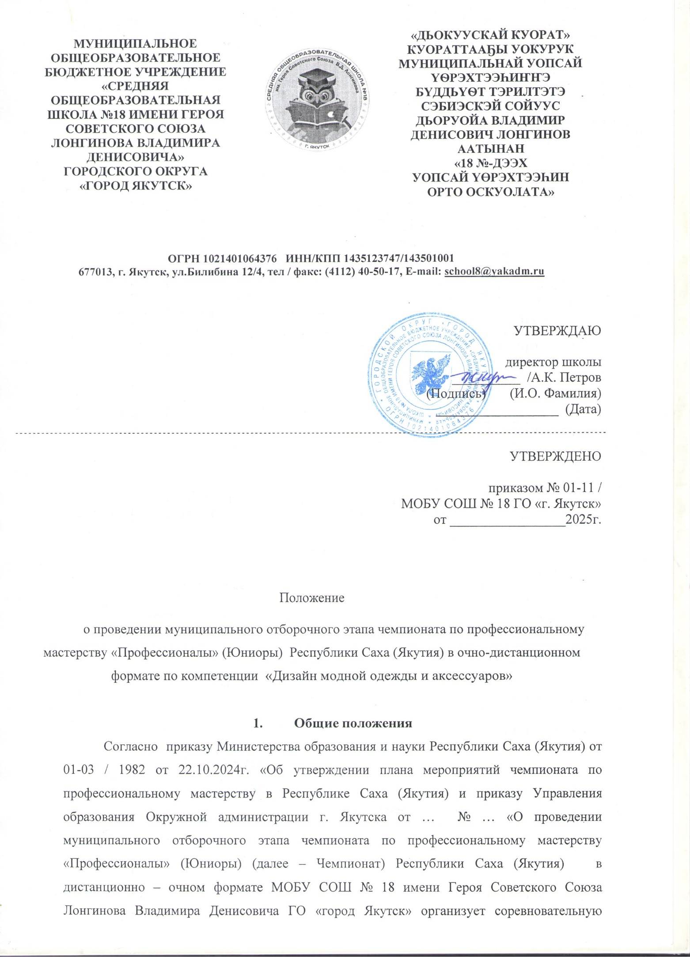

МУНИЦИПАЛЬНОЕ ОБЩЕОБРАЗОВАТЕЛЬНОЕ  БЮДЖЕТНОЕ УЧРЕЖДЕНИЕ «СРЕДНЯЯ ОБЩЕОБРАЗОВАТЕЛЬНАЯ  ШКОЛА №18 ИМЕНИ ГЕРОЯ СОВЕТСКОГО СОЮЗА ЛОНГИНОВА ВЛАДИМИРА ДЕНИСОВИЧА»  ГОРОДСКОГО ОКРУГА  «ГОРОД ЯКУТСК» |  | «ДЬОКУУСКАЙ КУОРАТ» КУОРАТТААҔЫ УОКУРУК МУНИЦИПАЛЬНАЙ УОПСАЙ YѲРЭХТЭЭҺИҤҤЭ БYДДЬYѲТ ТЭРИЛТЭТЭ СЭБИЭСКЭЙ СОЙУУС ДЬОРУОЙА ВЛАДИМИР ДЕНИСОВИЧ ЛОНГИНОВ ААТЫНАН  «18 №-ДЭЭХ  УОПСАЙ ҮӨРЭХТЭЭҺИН ОРТО ОСКУОЛАТА»

ОГРН 1021401064376 ИНН/КПП 1435123747/143501001
677013, г. Якутск, ул.Билибина 12/4, тел / факс: (4112) 40-50-17, E-mail: school8@yakadm.ru

УТВЕРЖДАЮ

директор школы
__________ /А.К. Петров
(Подпись) (И.О. Фамилия)
__________________ (Дата)

УТВЕРЖДЕНО

приказом № 01-11 /
МОБУ СОШ № 18 ГО «г. Якутск»
от _________________2025г.

Положение

о проведении муниципального отборочного этапа чемпионата по профессиональному мастерству «Профессионалы» (Юниоры) Республики Саха (Якутия) в очно-дистанционном формате по компетенции «Дизайн модной одежды и аксессуаров»

- Общие положения
Согласно приказу Министерства образования и науки Республики Саха (Якутия) от 01-03 / 1982 от 22.10.2024г. «Об утверждении плана мероприятий чемпионата по профессиональному мастерству в Республике Саха (Якутия) и приказу Управления образования Окружной администрации г. Якутска от … № … «О проведении муниципального отборочного этапа чемпионата по профессиональному мастерству «Профессионалы» (Юниоры) (далее – Чемпионат) Республики Саха (Якутия) в дистанционно – очном формате МОБУ СОШ № 18 имени Героя Советского Союза Лонгинова Владимира Денисовича ГО «город Якутск» организует соревновательную площадку отборочного чемпионата обучающихся образовательных учреждений г. Якутска по компетенции «Дизайн одежды и аксессуаров».
Цель: ранняя профориентация и основ профессиональной подготовки школьников и направлена на развитие общей культуры, художественно - эстетического вкуса детей и популяризацию дизайна одежды, как направление развития творческого потенциала личности.
Задачи:
- развитие творческого потенциала школьников путем вовлечения их в активную творческую деятельность по созданию моделей одежды;
- создание условий для исследовательской деятельности в области моды;
- активизация работы по трудовому воспитанию, в образовательных учреждениях;
- расширение диапазона творческого и профессионального общения учащихся и педагогов.
На отборочный этап муниципального чемпионата «Профессионалы» в категории «Юниоры – 2025» могут принять участие волонтеры – обучающиеся старших классов.
II. Сроки и условия проведения
Конкурс проводится как одна компетенция муниципального отборочного этапа чемпионата по профессиональному мастерству «Профессионалы» («Юниоры») Республики Саха (Якутия) в очном формате.
Срок проведения: 15 ноября 2025г.
Состав экспертной комиссии:
Главный эксперт: Максимова Г.А.
Заместитель главного эксперта: Слепцова С.И.
Технический эксперт: Степанова С.А.
Заявки на участие в отборочном этапе муниципального чемпионата «Профессионалы» в категории «Юниоры – 2025» могут подавать обучающиеся 14 – 16 лет по ссылке: https://forms.yandex.ru/u/68f078a6d046881d0518f53f. Заявки принимаются до 10.11.2025г. Количество участников 5 человек. Формат участия – индивидуальный.
В день проведения отборочного этапа муниципального чемпионата при регистрации участники предоставляют согласие родителя, законного представителя (приложение 1).
Место проведения: МОБУ СОШ № 18, улица Билибина 12/4
Время проведения: Начало: 10.00ч.
- Встреча экспертов и участников «Юниоров» на площадке соревнований.
- Знакомство участников.
- Регистрация участников и экспертов.
- Жеребьевка.
- Инструктаж по ТБ и ОТ (конкурсанты, эксперты, волонтеры)
- Знакомство с программой чемпионатной части соревнования.
- Подписание протоколов.
- Знакомство с конкурсными местами.
- Начало отборочного этапа – 10.00
- Обед – 12.30 -13.30
- Окончание отборочного этапа – 16.00
III. Конкурсный этап
Количество часов на выполнение заданий: 6 ч.

Задание для конкурса
Содержанием конкурсного задания являются работы, связанные с исследованием рынка модной индустрии и проектированием продуктов. Участники соревнований получают инструкцию и приложения.
Конкурсное задание имеет несколько модулей, выполняемых последовательно. Каждый выполненный модуль оценивается отдельно в соответствии со стандартными нормативами отборочного этапа чемпионата по профессиональному мастерству «Профессионалы (Юниоры).
Схема выставления оценок и Конкурсное задание следуют распределению оценок в рамках Спецификации стандартов.
Конкурс включает в себя проектирование и презентацию продуктов модной индустрии.
Окончательные аспекты критериев оценки уточняются членами жюри за один день до начала соревнования. Оценка производится как после выполнения каждого из модулей, так и в процессе выполнения модулей конкурсного задания. Важным аспектом в оценивании участника в процессе выполнения модулей является соблюдение требований техники безопасности и организации рабочего места. Если участник конкурса не выполняет требования техники безопасности, то он подвергает опасности себя и других конкурсантов. Такой участник может быть отстранен от конкурса.
Время и детали конкурсного задания в зависимости от конкурсных условий могут быть изменены членами жюри.
Конкурсное задание должно выполняться по-модульно. Оценка также происходит от модуля к модулю. Конкурс включает в себя исследовательский, проектировочный и презентационный разделы.

Модули задания и время, необходимое для выполнения
Таблица 1
№ п/п | Наименование модуля | Рабочее время | Время на задание
1 день
1 | Модуль 1: Исследование. Разработка принта для футболки | 10.00 – 11.00 | 1 час
2 | Модуль 2: Разработка платья | 11.15 – 12.15 | 1 час
 | Обед | 12.30 – 13.30
3 | Модуль 3: Разработка аксессуара (сумка) | 13.30 – 14.30 | 1 час
4 | Модуль 4: Презентация продукта «Бизнес-план» | 14.30 – 15.30 | 1 час
5 | Подведение итогов | 16.00

Модуль 1 ИССЛЕДОВАНИЕ и РАЗРАБОТКА ПРИНТА ДЛЯ ФУТБОЛКИ
Участнику необходимо:
- провести исследование, согласно брифу: тема, целевая аудитория;
- разработать принт в соотвествии с брифом на основе ранее разработанного moodboard (модуль 1), для нанесения на футболку;
- выполнить не менее 3 скетчей разрабатываемого принта;
- на основе итоговых изображений создать moodboard, отражающий общую концепцию разрабатываемых в дальнейшем продуктов (футболка, платье, аксессуар - сумка).
Участнику необходимо выполнить moodboard в цвете в соответствии с брифом.
При создании принта для футболки должны быть использованы графические редакторы CorelDRAW, Illustrator или Photoshop.
Принт должен соотвествовать следующим требованиям:
- выполнен на формате А4 (вертикально);
- соответствовать теме задания и брифу.
- По истечении одного часа участник должен сдать готовую или не готовую работу для выставления оценки:
- изображение (готовый принт) в формате pdf, расположенный в папке «Принт» на рабочем столе монитора компьютера;
Модуль 2: Разработка платья
Участнику необходимо:
- разработать модель женского платья в соответствии с брифом, разработанным ранее (модуль 1).
- выполнить не менее 3 скетчей разрабатываемой модели платья.
Для разработки дизайна платья участнику необходимо использовать предложенный материал (ткань).
Итоговый эскиз платья должен соответствовать следующим требованиям:
- выполнен на формате А4 (вертикально);
- выполнен в 1 проекции (вид спереди);
- соответствовать теме задания и брифу;
- дизайн платья должен отражать идею/концепцию ранее разработанного принта футболки (модуль 1).
По истечении одного часа участник должен сдать готовую или не готовую работу для выставления оценки:
Модуль 3: Разработка аксессуара (сумка)
Участнику необходимо:
- нарисовать модель аксессуара (сумка) в соответствии с брифом разработанным дизайна платья (модуль 2);
- выполнить не менее 2 скетча разрабатываемой модели аксессуара (сумка).
Итоговый эскиз аксессуара (сумки) должен соотвествовать следующим требованиям:
- выполнен на формате А4 (горизонтально);
- выполнен в 2 проекциях (вид спереди, вид сбоку);
- соответствовать теме задания, брифу и дизайну платья (модуль 2);
- дизайн аксессуара (сумки) должен отражать идею/концепцию ранее разработанного модели платья (модуль 2).
- По истечении одного часа участник должен сдать готовую или не готовую работу для выставления оценки:
Модуль 4. БИЗНЕС-ПЛАН (домашнее задание)
Участнику необходимо:
- разработать бренд для реализации ранее разработанных продуктов (модуль 1, модуль 2, модуль 3);
- разработать бизнес-план, используя бизнес-модель «Канвас» для выявления ценностей бренда, сегмента рынка и каналов продаж;
- создать презентацию разработанных продуктов (модуль 1, модуль 2, модуль 3).
Разрабатываемый бренд должен включать в себя следующие элементы:
- нейминг (название);
- элементы фирменного стиля (шрифтовое и цветовое решения);
- соответствовать теме задания и брифу.
Для разработки бизнес-плана участнику необходимо заполнить шаблон бизнес-модели «Канвас» по следующим пунктам:
- Сегменты потребителей (Для кого мы работаем? Кто самых важный клиент для нас?);
- Ключевые ценности (Какие проблемы потребителя мы решаем? Что ценного в нашем предложении? Какие услуги мы можем предложить каждому из сегментов потребителей?);
- Каналы (Через какие каналы наши клиенты хотят получать наши ценности? Через какие каналы они их получают сейчас? Какие наиболее эффективны?);
- Взаимоотношения с потребителем (Какие у нас отношения с каждым из сегментов? Как они интегрированы? Насколько дороги для нас?);
- Потоки доходов (За что наши клиенты готовы платить? За что они платят сейчас? Как они платят? Какова доля каждого из потоков в общей сумме дохода?);
- Ключевые ресурсы (Какие ключевые ресурсы нам нужны для создания ключевых ценностей? Наши каналы распространения? Отношения с клиентами? Потоки доходов?);
- Ключевые действия (Какие ключевые действия нам необходимы для работы? Для каналов сбыта? Для выстраивания отношений с клиентами? Получения и учета потоков доходов?);
- Ключевые партнеры (Кто наши ключевые партнеры? Кто наши ключевые поставщики? Какие ключевые ресурсы мы от них получаем? Какие мероприятия они для нас делают?);
- Структура расходов (Каковы наиболее важные затраты, связанные с бизнес-моделью? Какие ключевые ресурсы являются самыми дорогими? Какие основные действия являются самыми дорогими?).
Созданная презентация должна влючать в себя следующие элементы:
- отражать айдентику разработанного бренда;
- показывать стратегию развития бренда
- показывать разработанные продукты (модуль 1, модуль 2, модуль 3);
- оформление слайдов должно соответствовать сложившимся правилам оформления деловых презентаций (разумное количество шрифтов и размера шрифта, продуктивное использование пространства слайда и др.);
- слайды презентации должны быть читаемы, комфортны для зрительного восприятия;
- презентация должна быть понятной для представления заказчику.

По завершению модуля 1, модуля 2, модуля 3 участник должен сдать готовую или не готовую работу для выставления оценки и готовую презентацию PowerPoint, не более 10 слайдов..
Модуль 5. ПРЕЗЕНТАЦИЯ
Представление должно занимать не более 10 минут. Соблюдение временного регламента является существенным, так как презентация будет остановлена, если участники выйдут за предложенные временные рамки.
Презентация бренда, помимо электронной презентации PowerPoint, может включать в себя любые другие подходящие элементы (например, moodboard).
Оценка презентации строится на основе учета критерия креативности (творчества), способности участников приводить доводы и обоснованные аргументы, а также с учетом достоверности представленных данных.
Жюри может задавать вопросы. Способность ответить на вопросы жюри также включены в оценку.

5. Критерии оценки
 | критерии | исследование | разработка футболки | разработка платья | разработка аксессуара | бизнес план | презентация продукта | Общая оценка за раздел | общая оценка за разделы
разделы спецификации | Организация работы и управление | 2,5 | 1,5 | 2 | 2 | 2 |  | 10 | 10
разделы спецификации | Коммуникации и навыки межличностного общения | 2 |  |  |  | 3 | 5 | 10 | 10
разделы спецификации | Целевая аудитория | 5 | 1 | 1 | 1 | 4 | 3 | 15 | 15
разделы спецификации | Разработка продукта | 5 | 6 | 11 | 8 |  |  | 30 | 30
разделы спецификации | Реализация |  | 3 | 3,5 | 3,5 |  |  | 10 | 10
разделы спецификации | Бизнес-план | 5 |  |  |  | 10 |  | 15 | 15
разделы спецификации | Презентация продукта | 2 |  |  |  | 2 | 6 | 10 | 10
разделы спецификации | БАЛЛЫ | 21,5 | 11,5 | 17,5 | 14,5 | 21 | 14 | 100 | 100

6. НеОБХОДИМЫЕ ПРиЛОЖЕНИЯ

Каждый участник приносит с собой:
- Клей канцелярский
- Карандаши цветные
- Фломастеры
- Ластик
- Линейка
- Акварельные краски и кисточки
- Емкость для воды («непроливайки»)
- Карандаш простой
- Ткани для создания аппликации модели платья + стразы, бисер, бусинки, кружева и т.д., т.п.

Приложение 1

В оргкомитет по проведению
муниципального чемпионата
«Профессионалы»
в категории
«Юниоры- 2025» по компетенции «Дизайн модной одежды и аксессуаров»

Согласие на обработку персональных данных

Я,__________________________________________________________________________,
проживающ по адресу ___________________________________________________________________________
Паспорт серия_______№_________выдан_______________________________________________

настоящим даю свое согласие организаторам муниципального этапа чемпионата «Профессионалы» в категории «Юниоры» 2025 г. по компетенции «Дизайн модной одежды и аксессуаров» на базе МОБУ СОШ № 18 имени Героя Советского Союза Лонгинова Владимира Денисовича, проводимых Управлением образования Окружной администрации ГО «город Якутск» на хранение, обработку, использование и передачу их другим организациям в целях, связанных с проведением и подведением итогов муниципального чемпионата «Профессионалы» в категории «Юниоры» 2025 г. по компетенции «Дизайн модной одежды и аксессуаров»», персональных данных моего несовершеннолетнего

ребенка_____________________________________________________________________,

ученика(цы)______класса_______________________________________________________,
«___»______________________________года рождения в соответствии с требованиями статьи 9 федерального закона от 27.07.06 г. «О персональных данных» № 152-ФЗ, включающих: фамилию, имя, отчество, дату рождения, место и адрес учебы в целях организованного проведения муниципального чемпионата «Профессионалы» в категории «Юниоры» 2025 г. по компетенции «Дизайн модной одежды и аксессуаров»», проводимого Управлением образования Окружной администрации ГО «город Якутск» в 2025-2026 учебном году.

Данное Согласие может быть отозвано в любой момент по моему письменному заявлению.
Я подтверждаю, что, давая настоящее согласие, я действую по своей воле и в интересах ребёнка, законным представителем которого являюсь.

Дата: «____» _____________________ 2025 г.

_______________/___________________________________/
(подпись) (ФИО)

Глоссарий

Бриф - краткий документ, содержащий основные требования и пожелания заказчика к проекту, служащий инструкцией для исполнителя.

Скетч – небольшой рисунок в стиле граффити, как правило не больше альбомного листа, шаблон по которому делаются несколько похожих изделий.
Айдентика – визуальные аспекты, которые формируют одежду из составных частей всего бренда.

